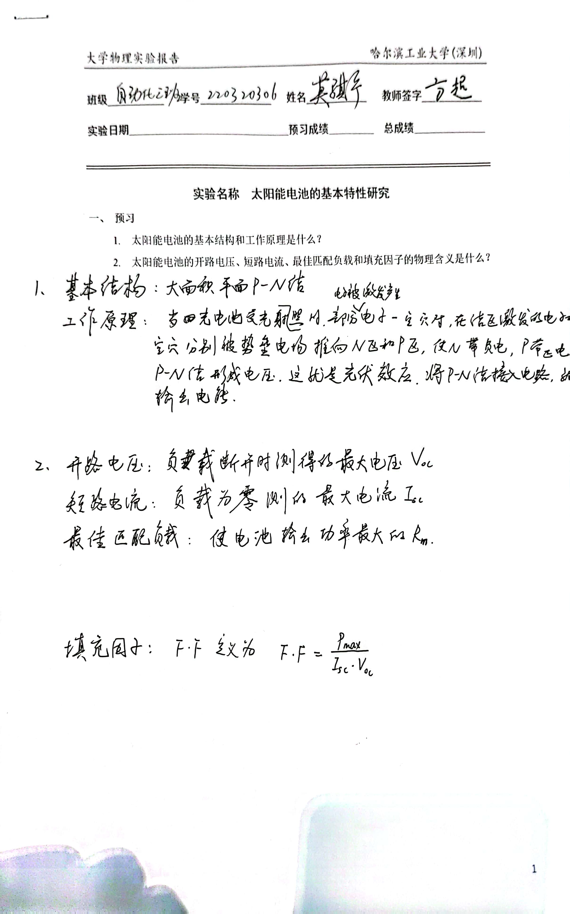

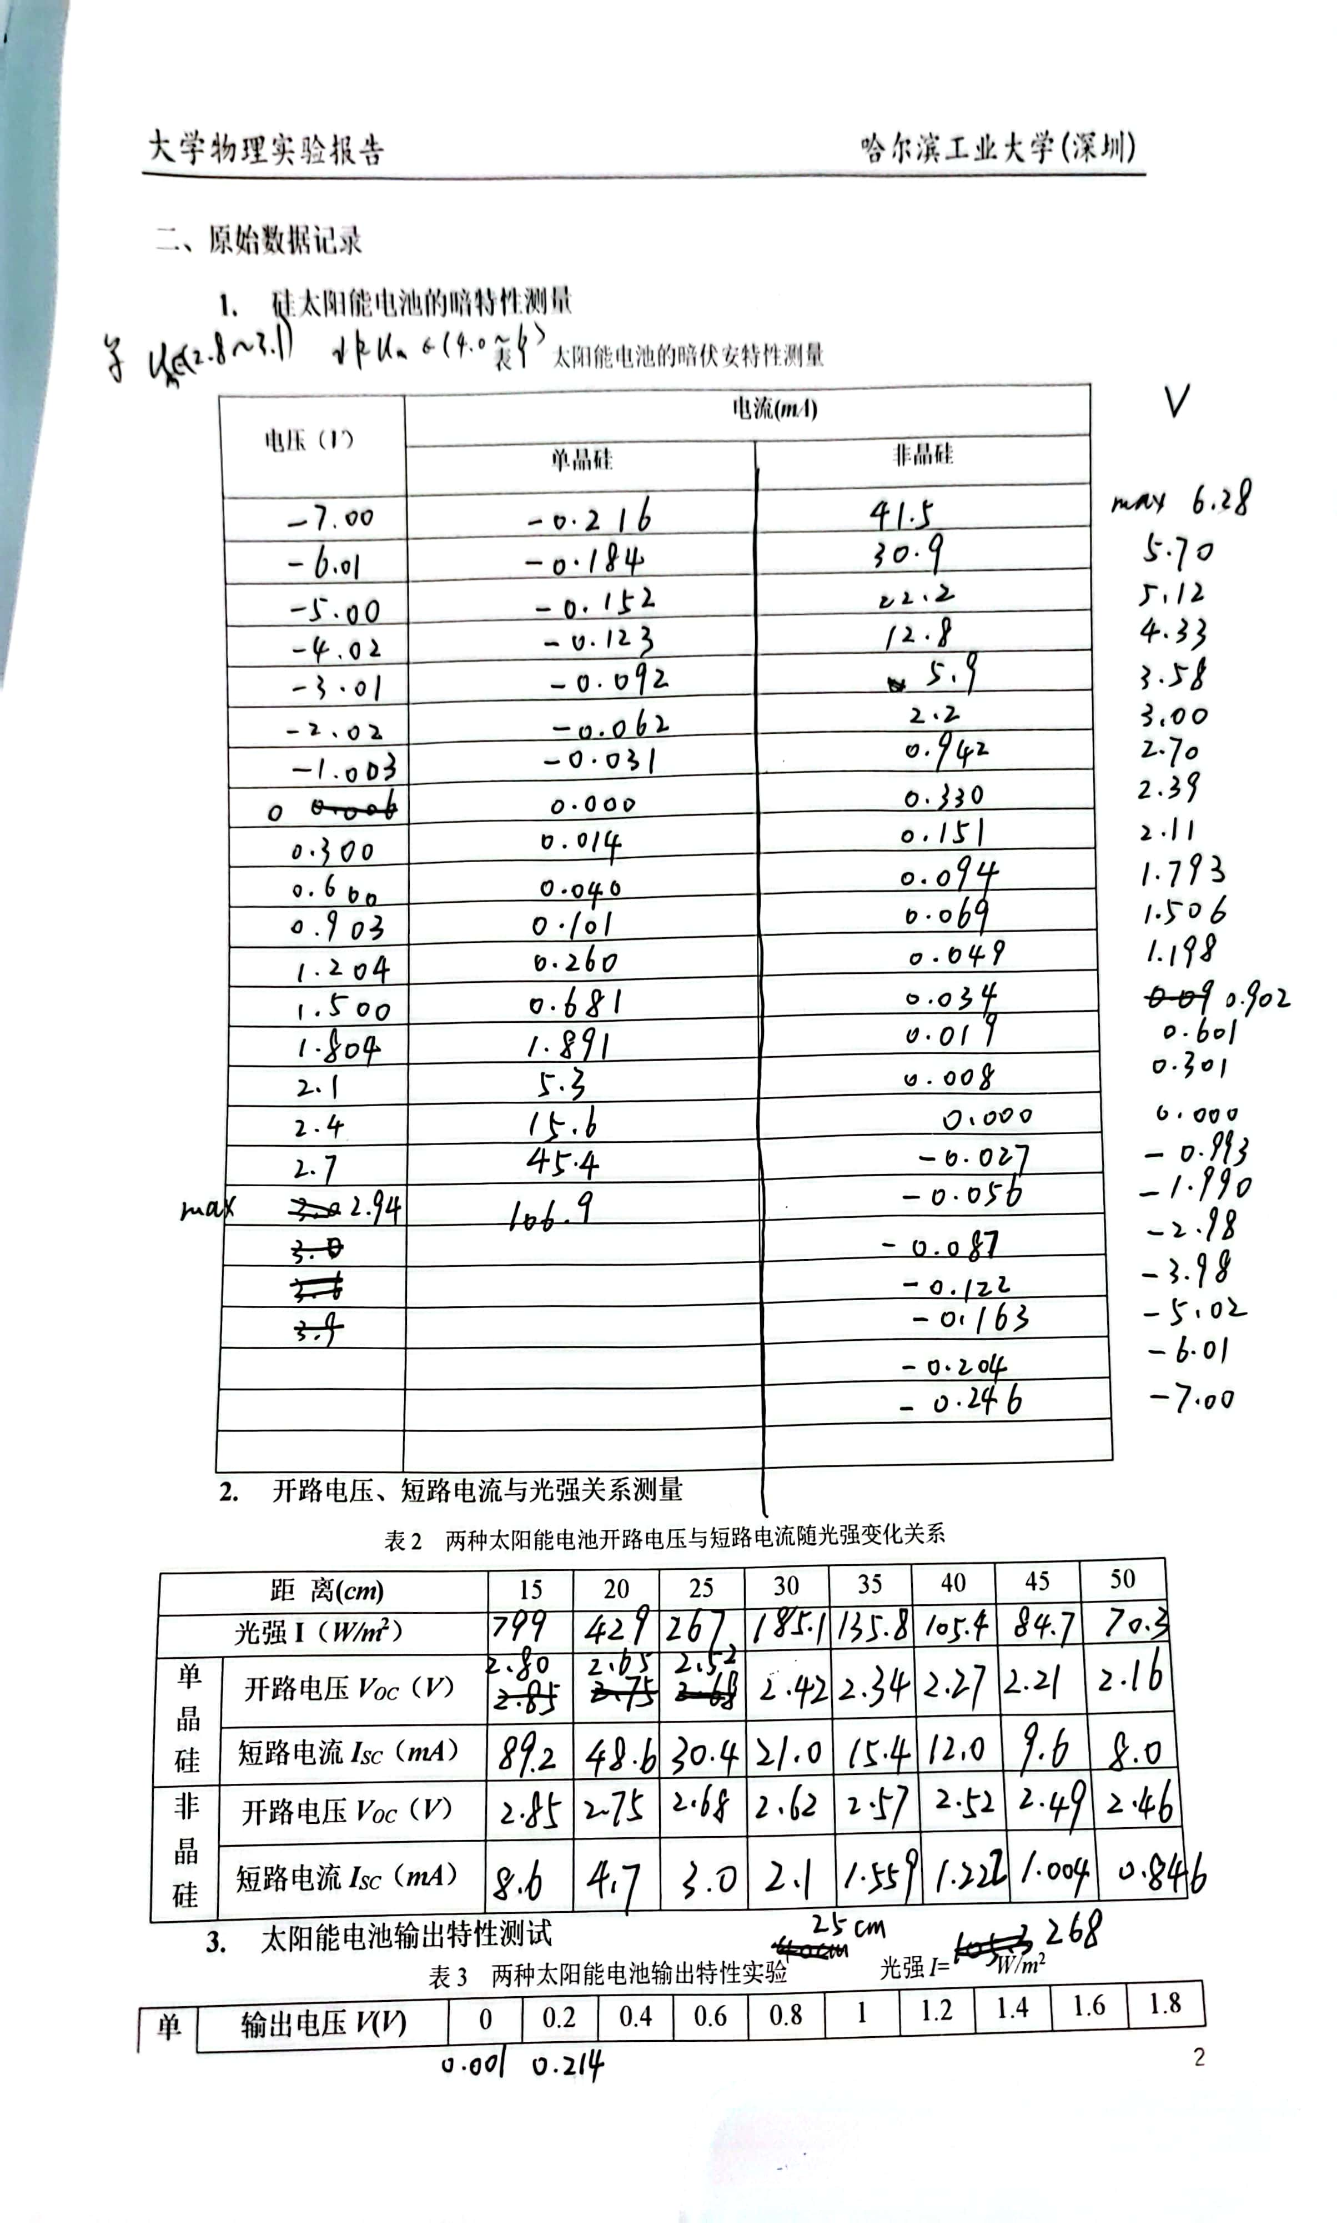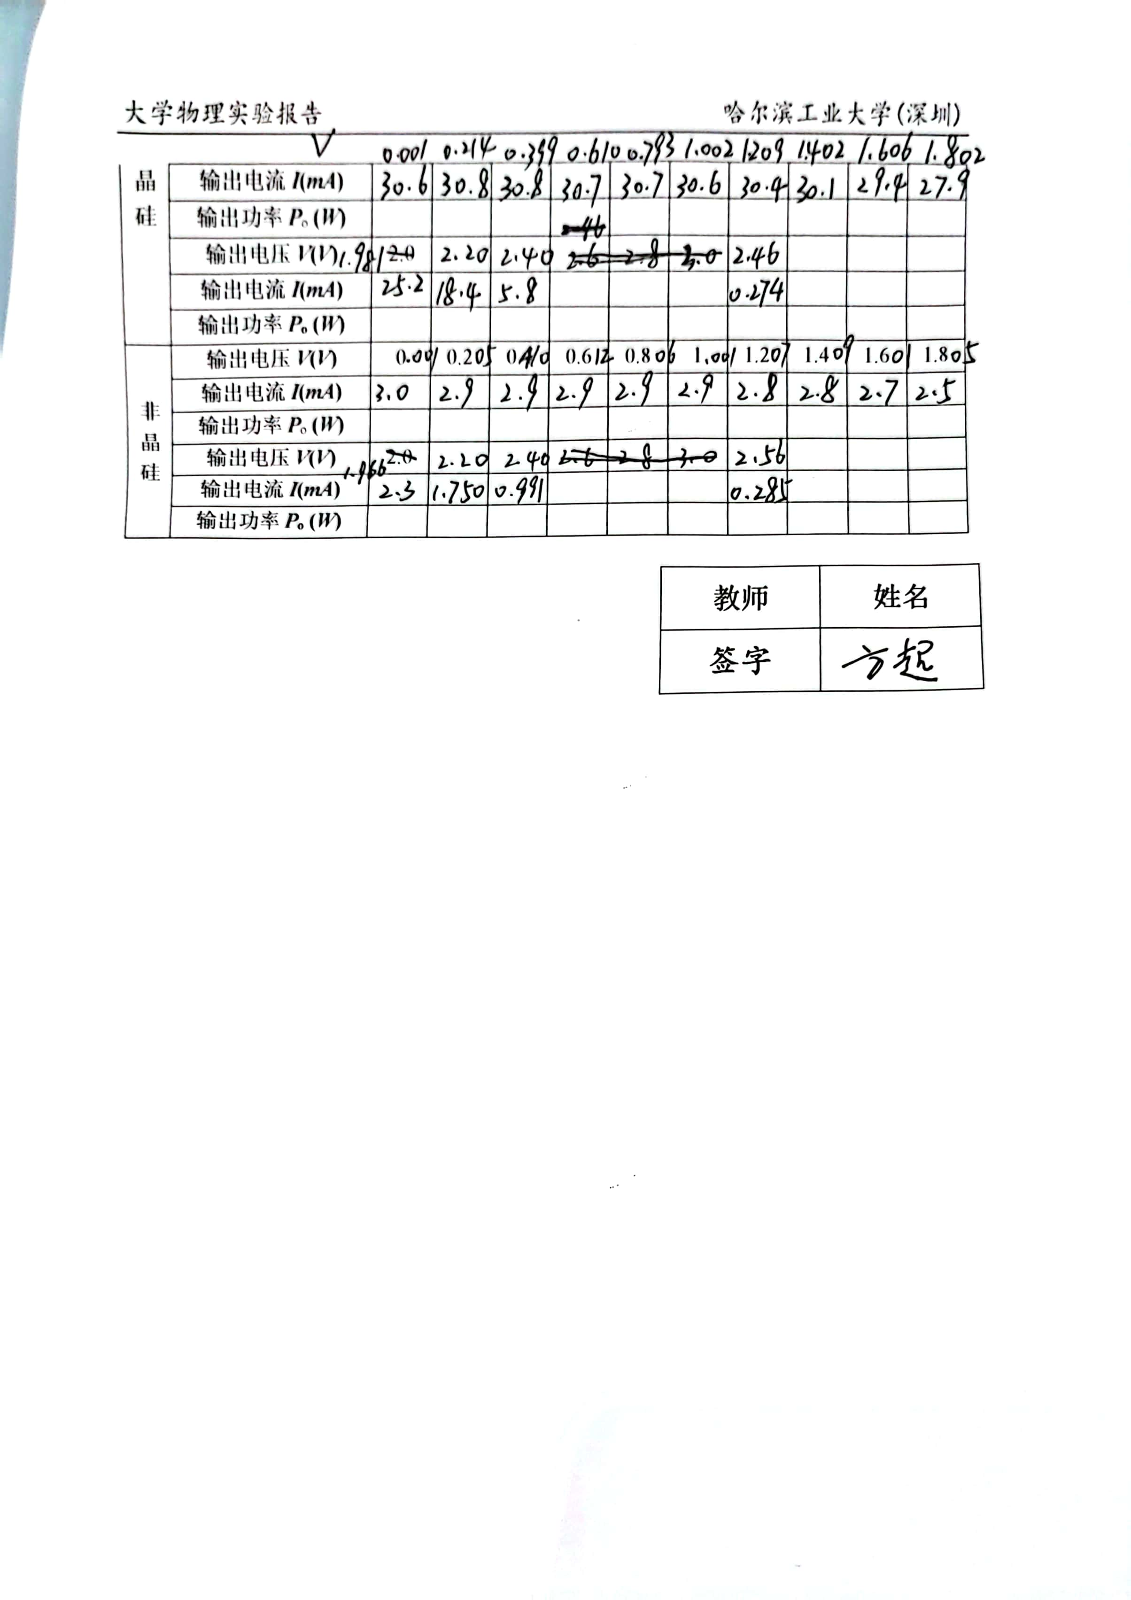

**三、数据处理**

1. 绘制单晶硅、非晶硅暗伏安特性曲线。

单晶硅

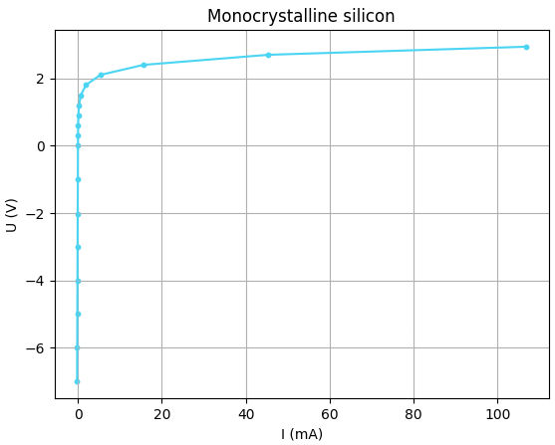

非晶硅

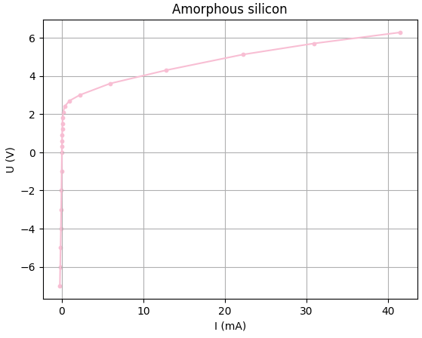

1. 根据表2数据，画出两种太阳能电池的开路电压随光强变化的关系曲线以及短路电流随光强变化的关系曲线。

单晶硅

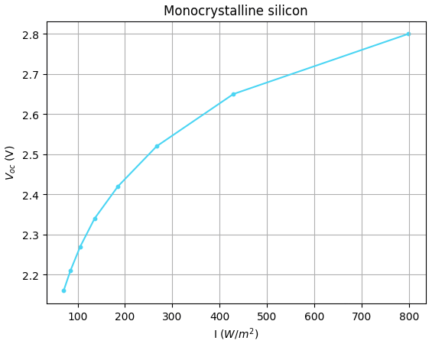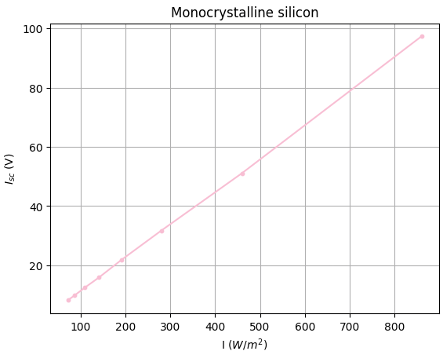

非晶硅

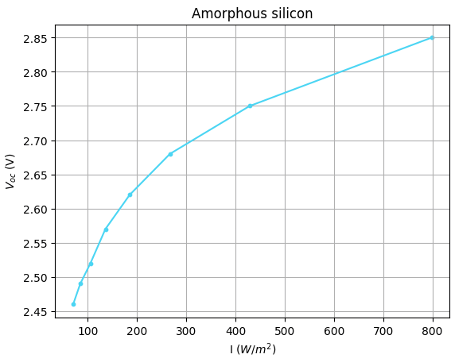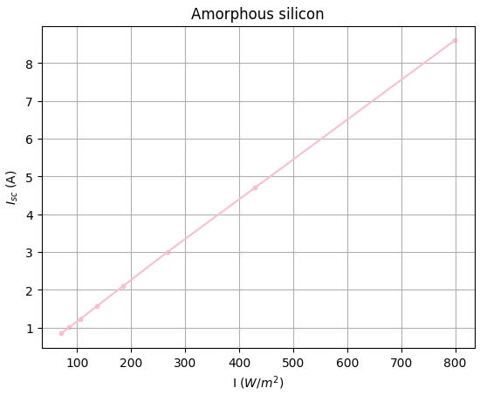

1. 根据表3数据作两种太阳能电池的输出伏安特性曲线及功率曲线。计算最大功率*Pmax*和最佳匹配负载电阻

单晶硅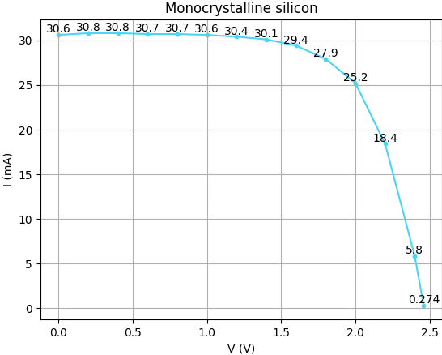

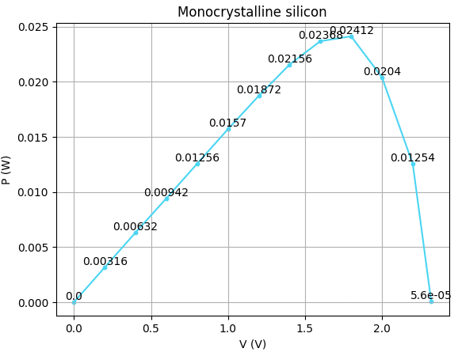

非晶硅

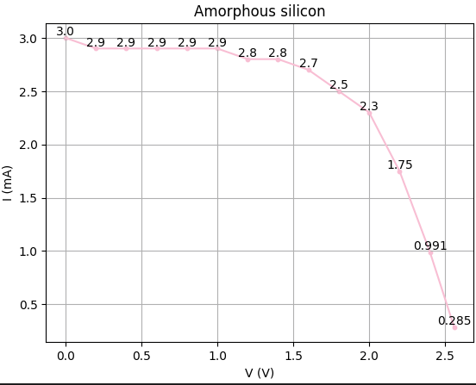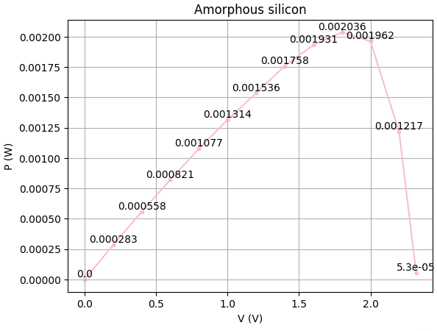

1. 根据表3数据计算两种太阳能电池的填充因子和转换效率。转换效率为：



其中*S*为太阳能电池面积（按50mm*50mm计算），*I*为光强。

**单晶硅**

**FF= 0.658**

**η= 0.0689**

**非晶硅**

**FF=0.61413**

**η=0.005817**

1. 分析可能的误差来源。

**①电流表与电压表内阻以及导线内阻、接触电阻对实验的影响；**

**② 因为导线的接入导致遮光罩没有完全密封；**

**③环境光的光强波动的影响（比如，他人更 换太阳能电池板或移动光具座时对其光源的遮挡）；**

**④实验台面有微小振动导致光强并 不恒定；**

**⑤光源自身功率并非绝对恒定造成的误差；等等。**

**四、实验现象分析及结论**

**两种太阳能电池的填充因子和转换效率分别为：**

**单晶硅**

**FF= 0.658**

**η= 0.0689**

**非晶硅**

**FF=0.61413**

**η=0.005817**

**可见，两种太阳能电池的填充因子相近，但是转换效率差异较大。单晶硅电池比非晶硅电池的转换效率高。**

**五、讨论题**

1. 太阳能电池的工作原理是什么？

**太阳能电池的工作原理是 PN 结的光生伏打效应。当太阳光照射 PN 结时，在半导体 内的束缚电子由于获得了光子的能量而成为自由电子，相应地产生电子-空穴对。在势垒电 场的作用下，电子被驱向 N 区，空穴被驱向 P 区，从而使 N 区有过剩的电子，P 区有过剩的空穴。于是，在 PN 结的附近形成了与势垒电场相反的光生电场。光生电场的一部分抵消了势垒电场，另一部分使P型区带正电，N型区带负电，于是就使得P区和N区间的薄层产生电动势，即光生伏打电动势，接通外电路时，便有电流输出。**

1. 如何根据伏安特性曲线计算太阳能电池的最大输出功率和相应的最佳匹配电阻？

**可以作出等功率曲线（即 UI＝常数），当等功率曲线与图线相切时，此切点即对应最大功率的情况。用此点对应的输出电压除以输出电流，就得到最佳匹配负载电阻值**